**Atividade Prévia – Trabalho Prático**

|  |  |
| --- | --- |
| **Disciplina** | **PPD – Persistência e Pesquisa de Dados** |
| **Aluno** | **Rafael Romão Bertoni** |

**Modelo Relacional**

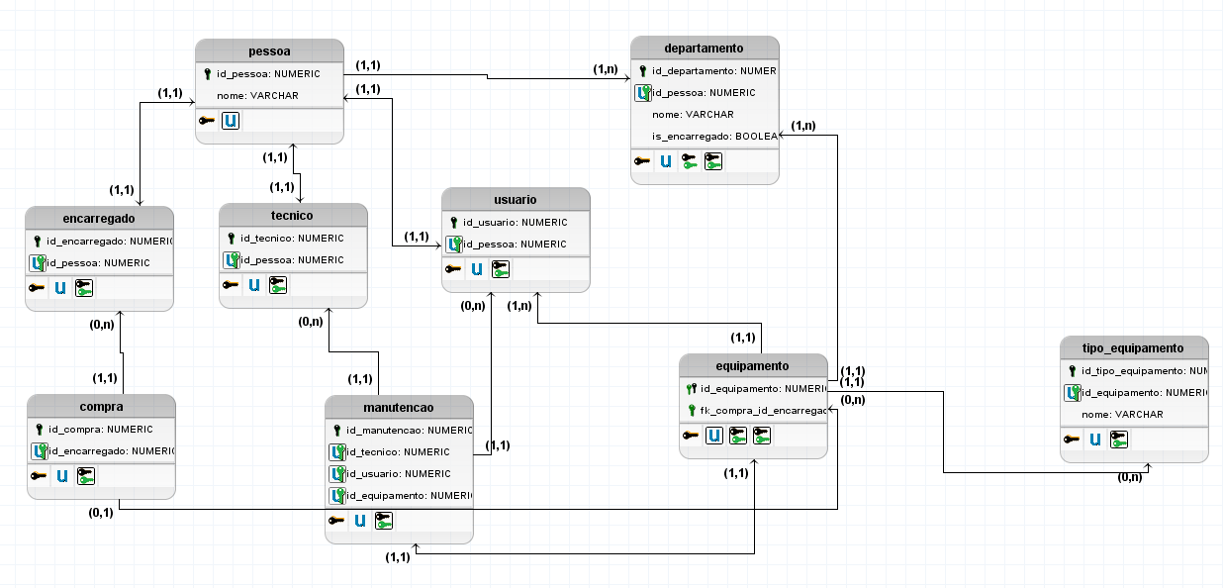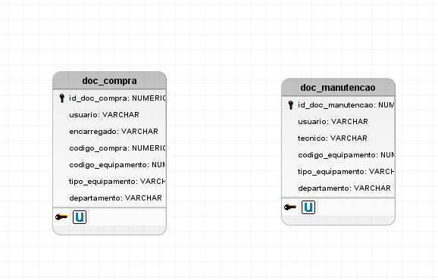**Modelo NoSQL**